**this关键字（构造方法内）：代表当前对象的引用**（放在第一行）

调用本类属性、调用本类方法、表示当前对象

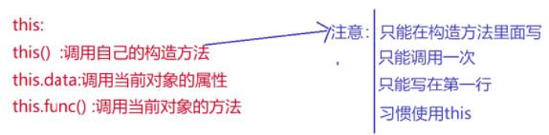

**super关键字（继承关系）：子类调用父类构造方法**（放在第一行）

子类也可以使用*super.*方法*()/super.*属性明确调用父类中的方法或属性

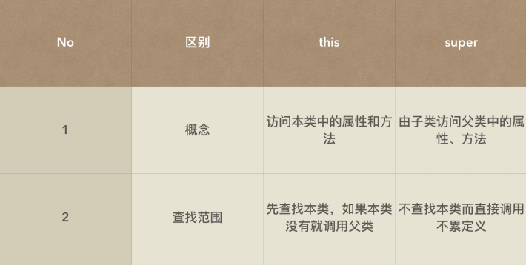

**final关键字：**

final修饰类、方法、属性

final修饰变量必须在声明的时候初始化或者在构造器中初始化，否则就会报编译错误，final修饰的变量为常量，不能二次赋值。

final修饰类时不能有子类，不能被继承，所以使用final修饰的方法不能被覆写

final⼀旦修饰⼀个类之后，该类的所有方法默认都会加上final修饰。(不包含成员变量)

**访问权限修饰符：**

